**BÁO CÁO THỰC HÀNH**

**LAB 05:** Tìm hiểu về Docker Compose

**Họ và tên:** Lê Hoàng Khang **Mã số sinh viên:** 21083791

Bài 1: Chạy một container đơn giản với Docker Compose

Kết quả:

Bài 2: Chạy MySQL với Docker Compose:

Bài 3: Kết nối MySQL với PHPMyAdmin

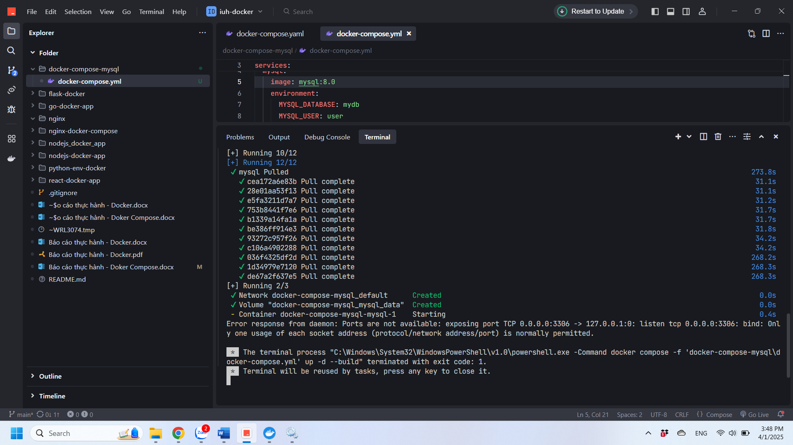

Bài 4: Chạy ứng dụng Node.js với Docker Compose

Yêu cầu:

Chạy một ứng dụng Node.js đơn giản với Express.

Bài 5: Chạy Redis với Docker Compose

Yêu cầu:

Chạy một container Redis trên cổng 6379.

Bài 6: Chạy WordPress với MySQL

Yêu cầu:

Chạy WordPress với MySQL bằng Docker Compose.

Bài 7: Chạy MongoDB với Docker Compose

Yêu cầu:

Chạy MongoDB và Mongo Express để quản lý.

Bài 8: Kết nối nhiều dịch vụ với Docker Compose

Yêu cầu:

Chạy Node.js kết nối với MySQL.

Bài 9: Chạy ứng dụng Python Flask với Docker Compose

Yêu cầu:

Chạy ứng dụng Flask đơn giản với Docker Compose.

Bài 10: Lưu trữ dữ liệu với Docker Volumes

Yêu cầu:

Chạy MySQL và gắn volume để dữ liệu không bị mất.